学习方法:

预习:上课前把重点都背出来,简单过一遍下节课内容,知道要干什么

课上:笔记记录重点,必须要会,面试必考的东西(企业案例/企业面试题)

下课总结今天的内容,整理

复习:

每天默写昨天的重点

每周复习,每周默写本周的重点

每月复习

不了解的百度,或者问别人,总之一定要弄会

运维使用的英语

1.重复出现3次以上的单词 记录好

2.看懂了

3.根据查询的中文 对比 英文的含义

计算机/服务器组成

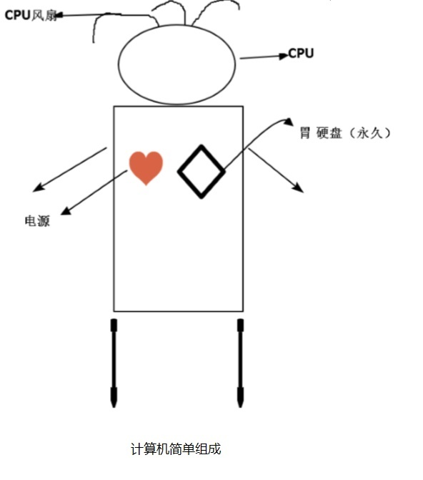

计算机必须要有的部分:

1.cpu

1.硬盘

2.内存

3.电源

显卡:承担输出显示图形的任务

主板:又叫主机板,

主板一般为矩形电路板，上面安装了组成计算机的主要电路系统，一般有BIOS芯片、I/O控制芯片、键盘和面板控制开关接口、指示灯插接件、扩充插槽、主板及插卡的直流电源供电接插件等元件。

服务器-台式机-稳定性更高-方便拆卸（模块）

服务器必须要有的部分:1.cpu 2.内存 3.磁盘 4.电源 5.raid卡

运维职责：

网站数据不能丢--------------大片不能丢

网站7*24小时运行------------大片随时看

提升用户体验-访问的快-------打开大片的速度快

要求服务器稳定性比普通家用机高

运维人员的原则：

简单，易用，高效===（简单,粗暴）

搭建网站所使用的服务器,相对于其他台式机,笔记本电脑来说,更加稳定,更加可靠,在处理能力/稳定性/可靠性/安全性/可拓展性/可管理性等方面要求较高

 服务器 核心知识

服务器相关知识:

衡量服务器尺寸 U(U表示厚度/高度) 1U=1.75英寸=4.45cm

服务器的分类:

* 1. 机架式服务器 -----像'抽屉' 放柜子里(常用)
  2. 刀片式服务器
  3. 塔式服务器

1.计算机生成了可选文字: t、
l 2.计算机生成了可选文字: 瑟拼
一几止汀‘
三：农
：现
妻
曰口口日口
势‘一
习涵
升：‘面瑞只玫
{{!{}!}
力
，一
日日川训引，曰日已
艺五剐厂
‘飞，l!，…J
日尸司－-f
,f
叭一
日一川口
：门扣
j
月，
.'1..J
犷户r广』
．云“乙占。。节
,，协叭：
白州日
，山乌
}J｛叱
乡U斤
山厂皿、i代
均
从上、 3.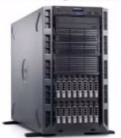

服务器的型号:

服务器的品牌:(服务器最重要的是稳定)

1.DELL(大多数公司,常用) 2.HP 3.IBM(百度)政府用 4.浪潮 (国产) 5.联想 6.航天联志

服务器的型号:

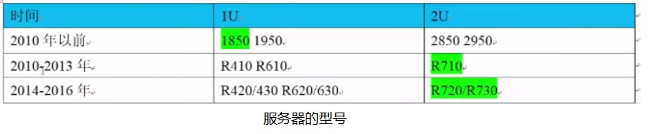

面试的时候说几年经验,看你使用过什么型号的服务器,大致的知道工作年限

买服务器找销售买

了解

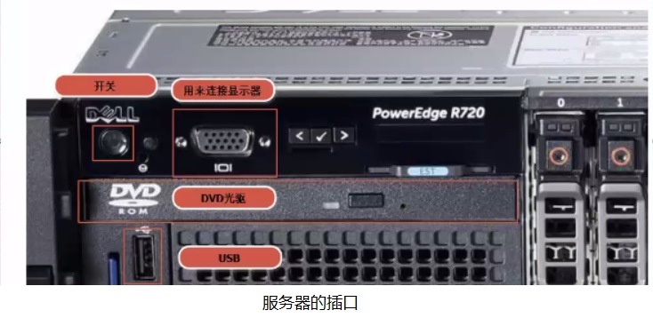

了解:质量好,价格贵,互联网公司不常用

IOE==IBM Oracle(甲骨文 数据库) Emc(存储 存放数据的地方)

去IOE运动

电源:

要选择质量好的电源(一般是两个电源)

生产中一般单个服务器核心业务最好使用双电源AB线路.

如果集群(一堆机器做一件事)的情况可以不用双电源

UPS(不间断电源)  
CPU处理器:

相当于人体的大脑,负责计算机的运算和控制,是服务器性能效率的最核心部件

常见品牌:Inter(志强 xeon),AMD

内存:

CPU和磁盘之间的缓冲设备,是临时存储器(存放数据的),断电数据丢失  
 一般程序运行的时候就会被调度到内存中执行,服务器关闭或程序关闭之后,数据自动从内存中释放掉

程序:c/php/java,代码文件,静态的,放在磁盘里的数据  
进程:正在运行着的程序,进程运行就是系统把程序放到内存里执行  
守护进程(daemon):持续保持运行着的程序

企业案例:提升用户体验的网站解决方案

1. 门户（大网站 ）极端案例：大并发写入案例（抢红包、微博）--->(数据放在内存)

大并发-在同一时间段内访问你网站的人多

解决方案:用户往内存中写入数据,过一段时间或者达到某个数量 然后写入磁盘

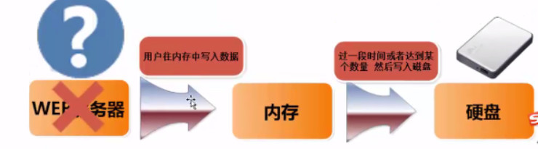

优点:写数据到内存,性能高速度快(微博,微信,SNS,秒杀)

缺点:可能会丢失一部分在内存中还没有来得及存入磁盘的数据

解决数据不丢的方法:

1. 服务器主板上安装蓄电池,在断电瞬间把内存数据回写到磁盘(比较麻烦,每一个主板都要安装蓄电池)
2. UPS(一组蓄电池)不间断供电(持续10分钟,IDC数据中心机房-UPS1小时)(比较常用)

UPS(Uninterruptible Power Supply),即不间断电源,是将蓄电池(多为铅酸免维护蓄电池)与主机相连接,通过主机逆变器等模块电路将直流电转换成市电的系统设备

1. 选双路电的机房,使用双电源,分别接不同路的电,服务器要放到不同的机柜,地区
2. 柴油发电机+油管，一般机房会和附近的加油站签订紧急供油协议。

2.中小企业案例:--->(数据放在磁盘)

并发很大时的网站会先把数据存到磁盘,然后再通过程序把数据读到内存里,再对外提供访问服务

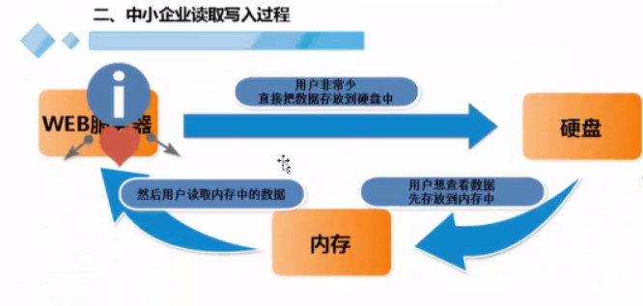

温馨提示:网站优化核心,就是想办法把数据放入内存提供服务,或者让用户写数据写到内存(这样最快)

企业面试题:

buffer和cache什么区别?

写入数据到内存里:这个数据的内存空间称为缓冲区(buffer),写入到内存缓冲区

从内存读取数据,这个存数据的内存空间称之为缓存区(cache),从内存读取缓存区

cpu--->内存-->磁盘

cpu<---内存<---磁盘

由于99%的网站都是以读取为主,写入为辅,读写比例至少10:1,所以并发写入一般不是问题

提醒:这里提到的内存和磁盘,是由多台机器组成的集群架构环境memcahced(纯内存)/redis(内存加磁盘)

磁盘:

磁盘就是永久存放数据的存储器,磁盘上也是有缓存的(芯片)

常用的磁盘(硬盘)都是3.5英寸的(sas,sata)常规的机械硬盘,读取(性能不高)性能比内存差很多,所以,在企业工作中,我们才会把大量的数据缓存到内存,写入到缓存区,这是当今互联网网站必备的解决网站访问速度慢的方案.

磁盘的接口(用来和主板连接):IDE,SCSI,SAS,SATA,IDE,SCSI退出历史舞台

磁盘的类型:机械磁盘和ssd固态硬盘

性能与价格:SSD(固态)>SAS>SATA

企业网站来讲都尽量让用户从内存中读取数据,而不是硬盘

几乎企业运维和架构师的网站优化/服务器/软件的优化核心,都是磁盘和内存的使用比例优化

小结:缓存无处不在,电脑硬件/网站集群

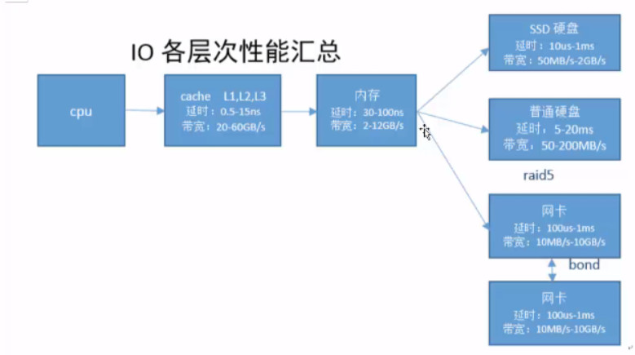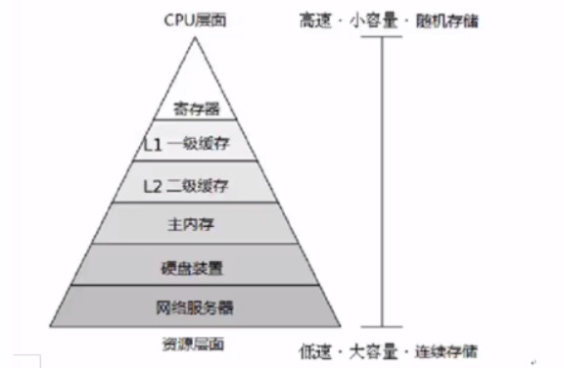

io input/output 输入输出 读写

iops input/output per second 每秒的输入输出

1s=1000ms(毫秒)=1000 000us(微秒)=1000 000 000ns(纳秒)

光驱:

当下主要作用装系统

企业应用:

建议淘汰光驱,为老板省钱

u盘安装系统,网络安装(ftp,http),无人值守批量安装系统(pxe+kickstart)

机房机柜里的服务器摆放:

标签-->标记出每根线的用途

远程管理卡:

一般出问题(管理,重启)才会用远程管理卡,维护服务器是用另外的方法.

作用:开关服务器,并可以查看服务器开关的过程信息

远程管理卡有服务器自带的,也有独立的

服务器自带的远程管理卡,可以关机/开机,但是看不到开关的显示过程

所以,选择独立的远程管理卡,稍微200块钱

有了管理卡就可以快速恢复服务

大客户有KVM远程管理,特大客户会有自己的人员驻扎机房

企业面试题1：你用过的服务器型号有哪些？

企业面试题2：程序、进程和守护进程的区别

企业面试题3：提升用户体验的网站解决方案

企业面试题4：buffer与cache区别？

企业面试题5：描述Raid 0 1的特点？

**linux发展历史**

1.操作系统是什么

三句话之内说明白什么是操作系统：是一个人与计算机硬件的中介。

内核+shell+扩展软件:windows也有内核+explorer.exe+软件

只有硬件就是空壳子

是应用程序运行以及用户操作必备的基础环境支撑,是计算机系统的核心

是管理和控制计算机系统中的硬件和软件资源

2.操作系统组成-----鸡蛋由几部分组成

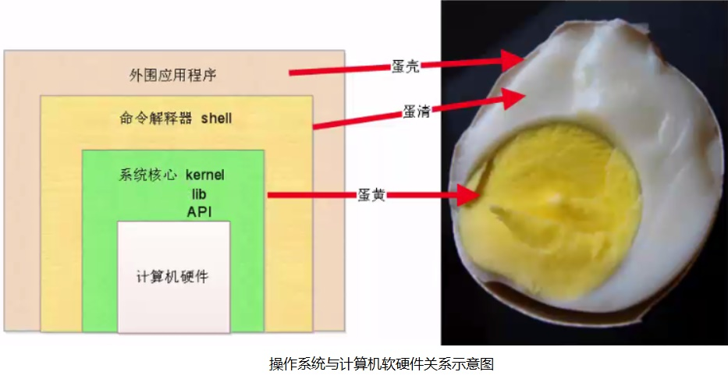

操作系统就是出于用户与计算机系统硬件之间用于传递信息的系统程序软件

3.什么是Linux?

Linux是一套开放源代码程序的、并可以自由传播的类Unix操作系统软件,多用户/多任务并支持多线程和多CPU的操作系统

Linux系统主要被应用于服务器端/嵌入式开发和个人PC桌面3大领域,其中服务端领域是重中之重

4.linux的发展史

1969年诞生 Unnamed PDP..

1971-1973 Unix

1986 Minix

1991 linux

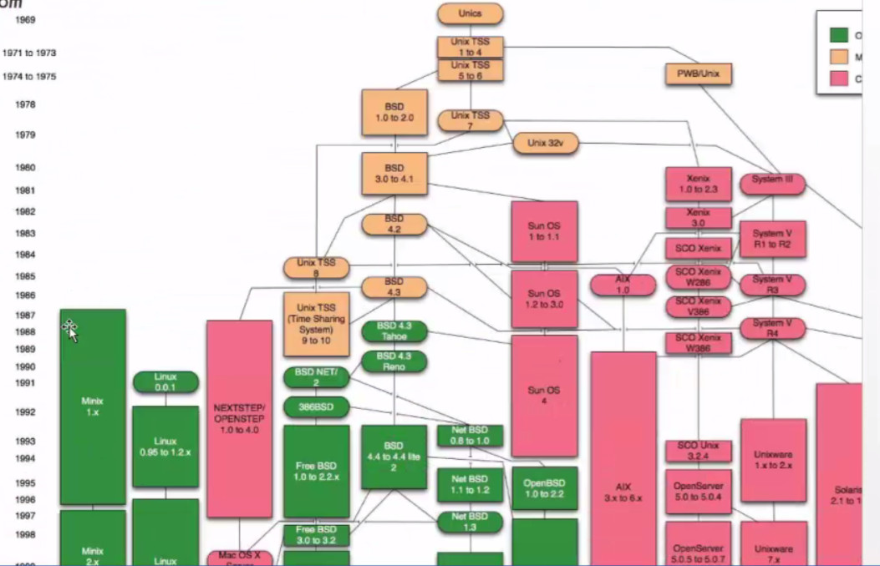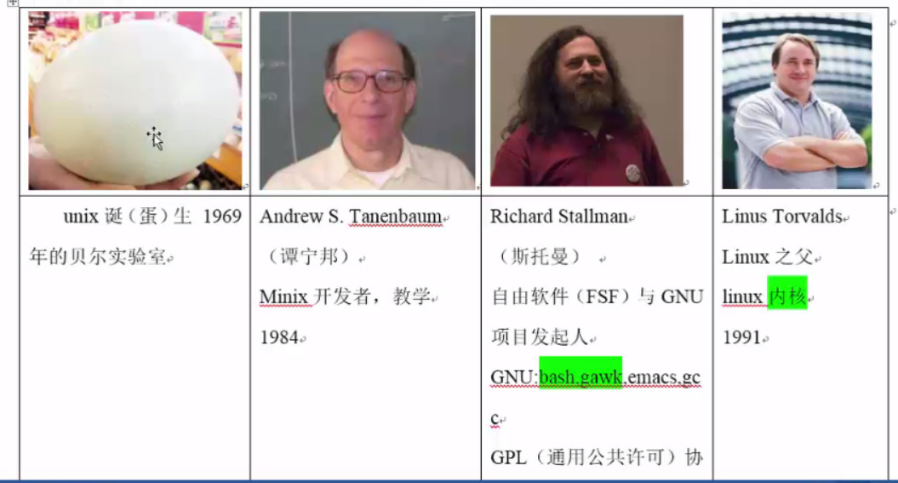

Richard Stallman

（斯托曼）

1)建立公司:自由软件基金会FSF

目标:做出和unix一样优秀但是开源的一个系统。

2)做了一个项目:GNU

GNU=GNU is not unix

GNU软件bash,gawk,emacs,gcc

GNU系统的内核还没开发出来

3)规章制度:

GPL（通用公共许可）协议

1.开放源代码,所有人可以自由传播

2.如果你修改了源代码，必须要把修改后的内容发出来

linux GNU软件 shell 托瓦斯内核

5.linux的版本

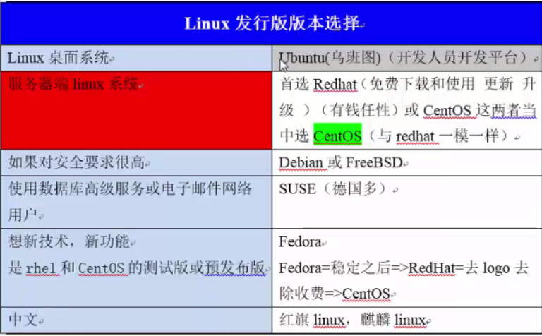

Ubuntu

Redhat与CentOS区别:

Readhat随便下载,使用,更新软件,需求服务

CentOS做到与Readhat一模一样,去掉readhat logo还有收费项目

现在CentOS被Readhat收购,但还是开源的

用的少不代表安全,代表坑多

mysql被甲骨文收购的时候10亿美金

CentOS主流版本:

CentOS 6系列:占45%左右,主流版本有 CentOS 6.2 / CentOS 6.4 /CentOS 6.6 /CentOS 6.9  
 推荐新手学习--->linux2.6  
 CentOS 7 系列: CentOS 5 /CentOS 6

**vmware创建一个虚拟机**

1. 安装centos 6.9

下载CentOS系统ISO镜像说明:

CentOS官网: